Чтобы использовать тимс на смартфоне или планшете зайдите в «Play Маркет» (для андроид устройств) или «App Store» (для Apple устройств), в поиске введите Microsoft Teams и установите приложение.
Инструкция для установки и использования на компьютерах и ноутбуках
1. Перейдите по ссылке чтобы начать пользоваться Teams
https://teams.microsoft.com/
В появившемся окне введите свой логин и нажмите «Далее», введите пароль и нажмите «Войти»
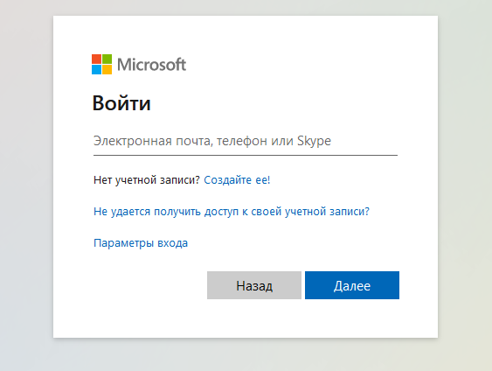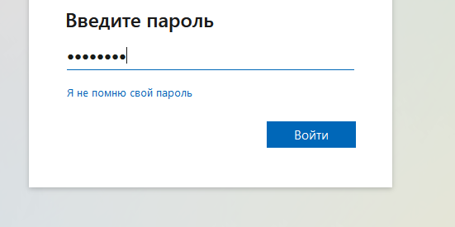
2. В появившемся окне нажмите «Скачать приложение для Windows». Скачивайте и устанавливайте. Можно конечно использовать Teams как веб-приложение, но клиентская версия работает быстрее и стабильнее.
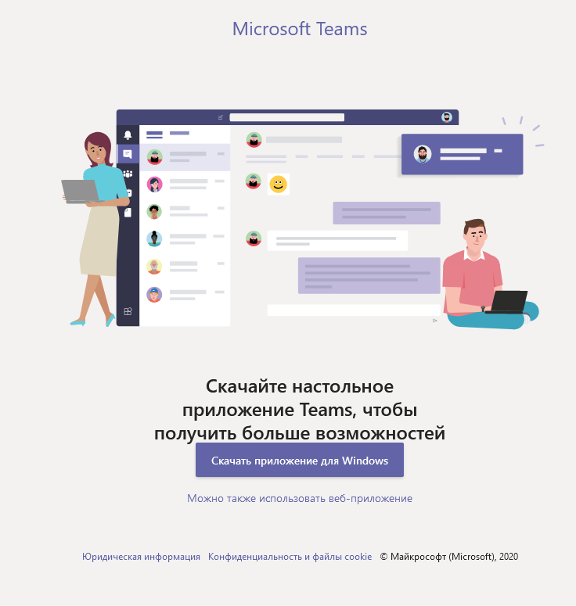
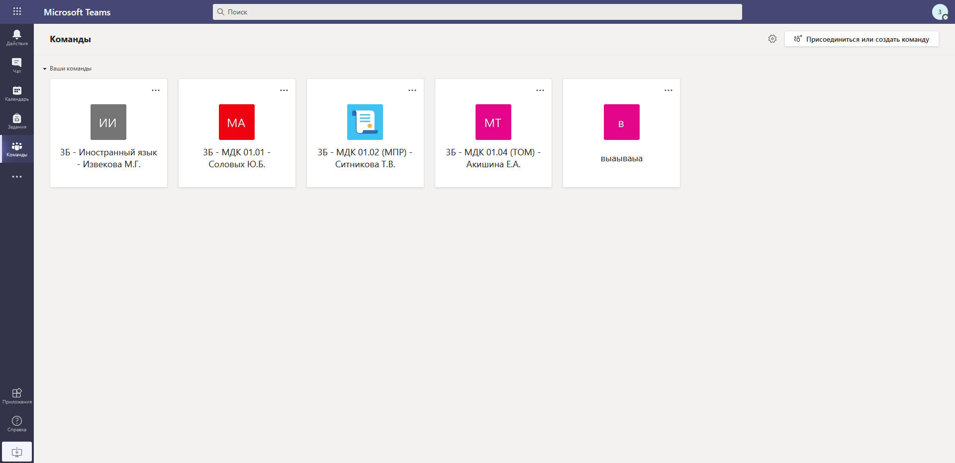
3. Когда Teams запустился появится следующее окно. С левой стороны имеются вкладки, и среди них есть вкладка «Команды», где будут располагаться доступные вам группы с названиями изучаемых предметов и преподавателей. В этих группах будут проводится онлайн уроки, в соответствии с расписанием занятий.

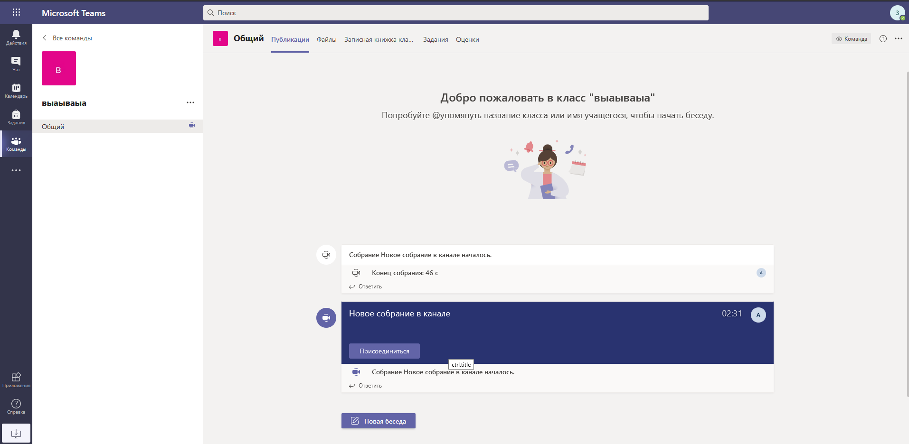
4. Заходите в группу (команду) и перед началом урока вам придет оповещение что урок начался. Нажмите на кнопку «Присоединиться».

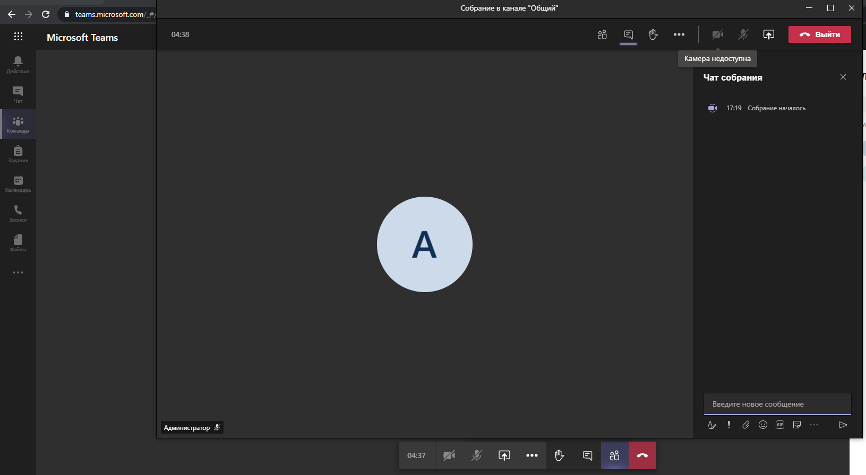
5. Вы заходите в рабочее пространство урока, где вы можете попробовать разные функции доступные вам, пользоваться камерой и микрофоном или писать в чате и др. (в процессе работы вы все узнаете и поймете). В конце преподаватель завершит собрание (урок) и вы попадете в раздел «Команды», где выберите следующий по расписанию предмет, и по аналогии будете в нем участвовать.

